План работы детского объединения «Мастерская рукодельница»
Дата: 17.11.2021год.
Время по расписанию: Среда - 3гр - 13.00 – 15.20; 4гр - 15.30 – 17.50

Тема занятия | Тема: раздел №1 « Деревенская усадьба» Деревья
Содержание занятия: | Задание: № занятие 1.21
https://yandex.ru/images/search?text=дерево%20из%20бумаги%20мк%20100%20идей%20мк&from=tabbar&p=5&pos=177&rpt=simage&img_url=https%3A%2F%2Fi0.wp.com%2Fkoffkindom.ru%2Fwp-content%2Fuploads%2F2016%2F10%2Felki_iz_bumagi.jpg&rlt_url=https%3A%2F%2Fxn----8sbanwvkw.xn--p1ai%2F800%2F600%2Fhttps%2Fcdn.decoratorist.com%2Fwp-content%2Fuploads%2Fmake-paper-ornaments-earrings-tips-homemade-simple-220804.jpg&ogl_url=https%3A%2F%2Fi0.wp.com%2Fkoffkindom.ru%2Fwp-content%2Fuploads%2F2016%2F10%2Felki_iz_bumagi.jpg
https://novamett.ru/iz-bumagi/derevo
 | 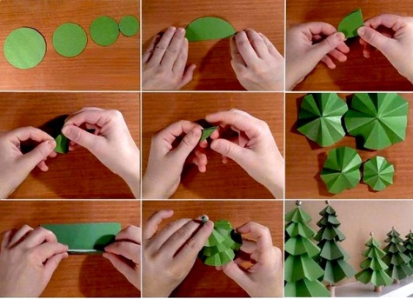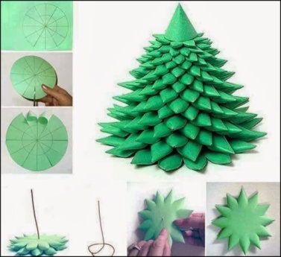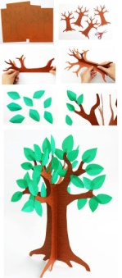
Занимаясь с детьми поделками, научите их делать дерево из бумаги для всех сезонов года. Вы можете изготовить трехмерную модель бумажного дерева, используя шаблоны. Для этих поделок вам понадобится коричневый картон, бумага для аппликаций – подберите цвета для каждого сезона. Биговальный инструмент (например, тупой пластиковый нож, шариковая ручка). Само собой ножницы и клей. Вырежьте шаблоны и соберите деревья из бумаги, как показано на пошаговых фото.
Если понадобится инструкция, можно прочитать ее на сайте. Трехмерные бумажные деревья - отличный акцент для диорамы. Безлистное дерево - прекрасное дополнение к зимней диораме. Покрасьте ствол дерева белыми прожилками, чтобы изобразить снег.
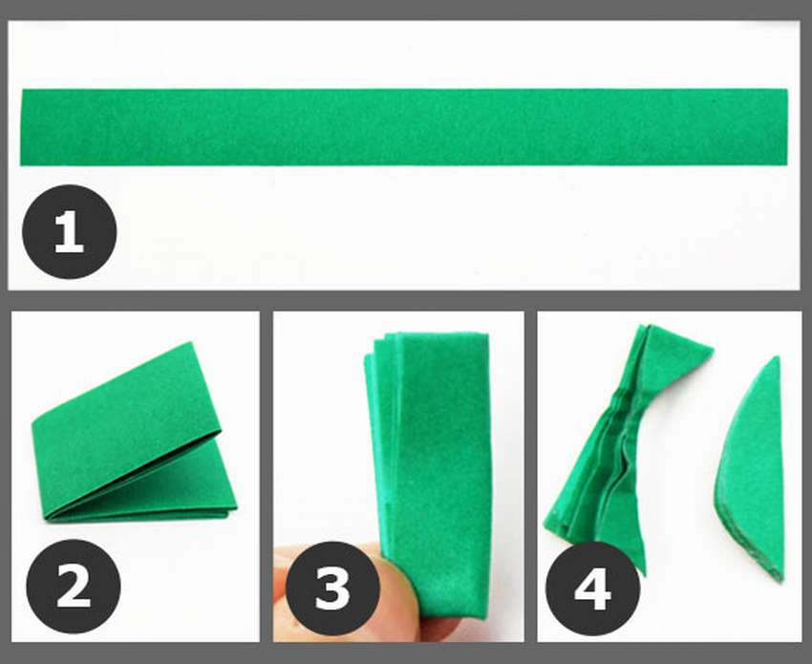Чтобы имитировать заснеженную землю, приклейте белую ткань к основанию диорамы. Используйте легкую бумагу, чтобы ветви не провисали от веса листьев. Чтобы создать сразу несколько листков , вырежьте полоску бумаги. Ширина полосы определяет ширину листа. Затем сложите полосу пополам несколько раз, пока высота сгиба не достигнет желаемой длины листа. После этого сложите еще раз бумагу вдоль пополам и вырежьте половинчатую форму вдоль сложенного края.

 | Инструменты для использования: Для этих поделок вам понадобится коричневый картон, бумага для аппликаций – подберите цвета для каждого сезона. Биговальный инструмент (например, тупой пластиковый нож, шариковая ручка). Само собой ножницы и клей. Вырежьте шаблоны и соберите деревья из бумаги, как показано на пошаговых фото.
Форма обратной связи | По WhatssApp: 89502080840  В группе ВКонтакте: https://vk.com/club19783337

